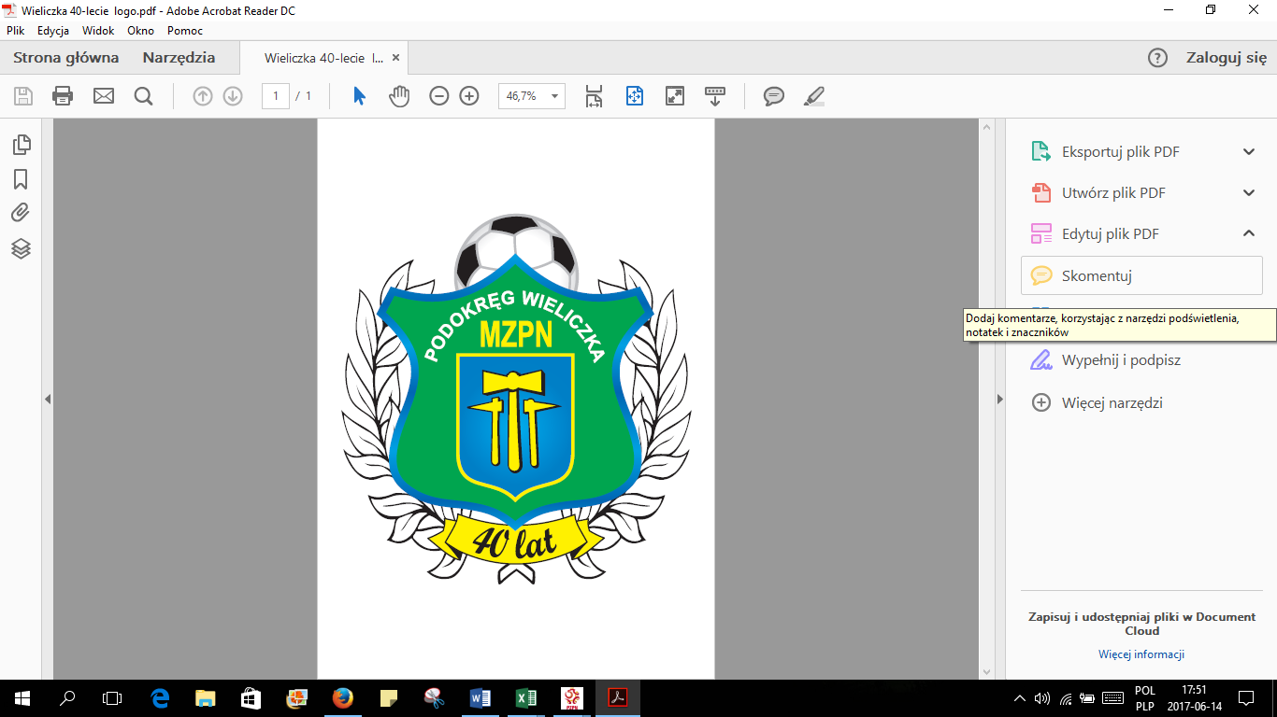

Szanowni Prezesi i Trenerzy drużyn seniorskich

W ramach obchodów **Jubileuszu** **40-lecia Wielickiego Podokręgu Małopolskiego Związku Piłki Nożnej** dnia 08.07.2017 (sobota) o godzinie 14-tej na Stadionie Miejskim w Niepołomicach odbędzie się mecz pomiędzy drużyną **MKS Puszczą Niepołomice** a **drużyną reprezentacji Wielickiego Podokręgu.**

W związku z powyższym zwracam się z uprzejmą prośbą do Prezesów oraz Trenerów klubów zrzeszonych w Wielickim Podokręgu o umożliwienie swoim powołanym do kadry zawodnikom reprezentowania Wielickiego Podokręgu w tym meczu. Mecz ma na celu uświetnienie tej doniosłej uroczystości.

Opiekunem Kadry jest **Piotr Gruszka telefon: 607 361 991 E-mail:piotr.gruszka@interia.pl**

Trening kadry Wielickiego Podokręgu odbędzie się **w dniu 20 czerwca 2017 o godzinie 19-tej. na stadionie LKS „Piłkarz„ w Podłężu**

Z poważaniem i sportowym pozdrowieniem!

 Prezes Wielickiego Podokręgu MZPN

Andrzej Strumiński